**Surveillance de niveau fiable et compacte**

**Information de presse**

**IP 2281**

Page 1 de 2

**Renseignement technique:**

**Emmanuel CARON** –   
Bureau d’études

Tél.: 03 87 37 53 59

E-Mail: emmanuel.caron@jumo.net

**JUMO REGULATION SAS**

Actipôle Borny

7 rue des Drapiers

B.P. 45200

57075 Metz - Cedex 3, France

Tél. : +33 3 87 37 53 00

Fax. : +33 3 87 37 89 00

E-Mail : [info.fr@jumo.net](mailto:info.fr@jumo.net)

Internet : www.jumo.fr

**JUMO ZELOS C01 LS – une version industrielle robuste, sans entretien et flexible**

**Le détecteur de niveau capacitif JUMO ZELOS C01 LS détecte le niveau de liquides et de solides. L'appareil peut également être utilisé dans des réservoirs ou des canalisations sous pression. Dans l'environnement industriel, il fait valoir ses avantages dans des applications avec des exigences de protection contre les débordements et le fonctionnement à sec ou pour la détection de fluides.**

Le JUMO ZELOS C01 LS peut être utilisé dans des liquides ou des produits en vrac à des températures comprises entre -40 et +200 °C. Grâce à la fonctionnalité d’auto-calibrage unique, la mesure de niveau est détectée de manière fiable et stable à long terme. De plus, après configuration, les deux sorties de commutation permettent de distinguer automatiquement et en toute sécurité le milieu de mesure du milieu de nettoyage ou de la mousse. Même les biofilms ou autres pellicules ne posent pas de problème de fiabilité à ce capteur. Le design contribue à la miniaturisation des capteurs afin de pouvoir mettre en œuvre des systèmes compacts. Le montage s'effectue facilement avec une clé dynamométrique standard. Étant donné que l'étanchéité se fait via la pointe du capteur, aucun joint séparé n'est nécessaire, ce qui exclut tout risque de confusion.

Une protection contre les courts-circuits et l'inversion de polarité assure une sécurité supplémentaire au JUMO ZELOS C01 LS. Un circuit ambivalent permet de détecter les défauts de ligne, comme par exemple une rupture de câble. Le capteur peut être mis à jour lorsqu'il est installé à l'aide d'un profil de mise à jour du micrologiciel, ce qui réduit les temps d'arrêt du système. Les signaux de sortie disponibles sont PNP, NPN, push-pull et IO-Link. Un affichage éclairé à 360° permet de détecter facilement l'état du capteur conformément aux normes NAMUR et VDI/VDE.

Le détecteur de niveau dispose des indices de protection IP67/IP69, toutes les pièces en contact avec le fluide sont en PEEK avec une rugosité de surface homogène inférieure à   
Ra 0,8 µm. Il est disponible dans de nombreuses homologations pour les applications dans l'industrie agroalimentaire, le ferroviaire et la construction navale. En outre, il répond aux exigences de la protection contre les explosions à sécurité intrinsèque, de la loi sur la protection de l‘eau (WHG) et de la sécurité électrique selon UL.

Le JUMO ZELOS C01 LS surveille les réservoirs, protège les pompes contre le fonctionnement à sec ou commande les vannes, les entrées API ou les signaux d’avertissement. Les cuves de stockage pour les aliments solides et liquides, l’eau et les eaux usées ainsi que le sable ou les granulés sont des exemples d’application typiques. La détection des milieux s’effectue automatiquement et peut être programmée en cas de besoin avec ou sans logiciel.

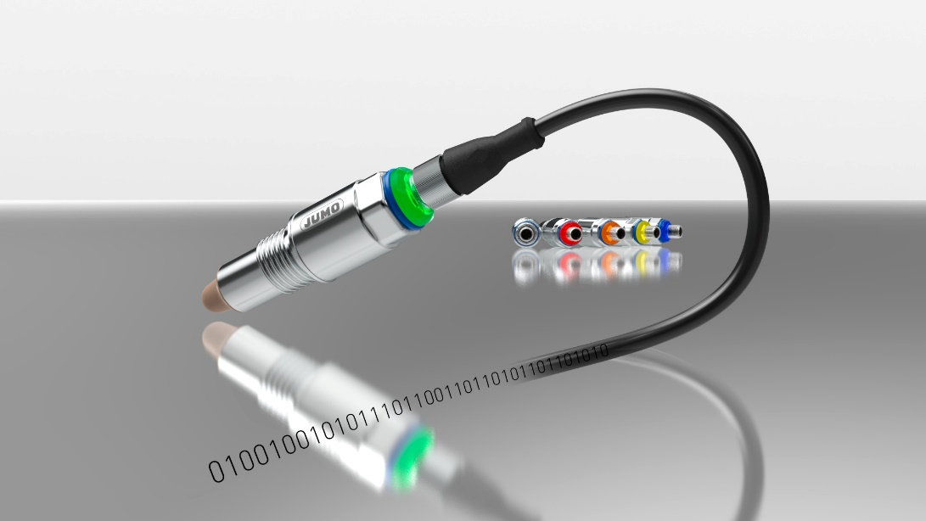

***Photo : JUMO***

**Légende : le détecteur de niveau JUMO ZELOS C01 LS est disponible avec de nombreuses homologations pour des applications dans l'industrie agroalimentaire, le ferroviaire ainsi que dans la construction navale.**